**TỔNG QUAN**

**DỰ BÁO TÌNH HÌNH KINH TẾ THẾ GIỚI QUÝ II NĂM 2025[1]**

*Tại thời điểm tháng 6/2025, các tổ chức quốc tế gồm Tổ chức Hợp tác và Phát triển kinh tế (OECD)[2], Quỹ Tiền tệ quốc tế (IMF)[3], Liên hợp quốc (UN)[4], Ngân hàng Thế giới (WB)[5] đều điều chỉnh giảm tăng trưởng kinh tế toàn cầu so với các dự báo đầu năm 2025 trừ Fitch Ratings (FR)[6]. Cụ thể, dự báo của IMF được điều chỉnh giảm nhiều nhất, 0,5 điểm phần trăm, tiếp theo là UN, WB điều chỉnh giảm 0,4 điểm phần trăm, OECD điều chỉnh giảm 0,2 điểm phần trăm, là mức giảm thấp nhất. FR điều chỉnh tăng 0,3 điểm phần trăm dự báo tăng trưởng toàn cầu năm 2025 so với dự báo trong tháng 4/2025. Theo đó, các tổ chức quốc tế đều không mấy lạc quan về tăng trưởng năm 2025 của thế giới khi OCED dự báo tăng trưởng kinh tế toàn cầu đạt 2,9%, tiếp theo là IMF 2,8%, UN 2,4%, WB 2,3% và thấp nhất là FR ở mức 2,2%.*

*Ngân hàng Phát triển châu Á (ADB)*[7] *dự báo nền kinh tế Đông Nam Á tăng trưởng 4,7% trong năm 2025, dù giảm nhẹ so với mức 4,8% của năm 2024 nhưng vẫn mạnh mẽ nhờ nhu cầu trong nước và lượng khách du lịch tăng. Văn phòng nghiên cứu kinh tế vĩ mô ASEAN+3 (AMRO)[8], WB dự báo tăng trưởng của khu vực ASEAN và Đông Á - Thái Bình Dương trong năm 2025 thấp hơn so với năm 2024, đạt 4,7% và 4,5% (số liệu năm 2024 lần lượt là 4,9% và 5,0%). Cả ba tổ chức này đều nhận định tăng trưởng năm 2025 của Việt Nam cao nhất trong khu vực, đạt từ mức 5,8%-6,6%, tiếp theo là Phi-li-pin từ mức 5,3%-6,3%. Tăng trưởng năm 2025 của Cam-pu-chia đứng thứ ba trong khu vực theo dự báo của ADB (6,1%), AMRO (5,8%), nhưng theo đánh giá của WB lại đứng thứ 4 (4,0%) sau In-đô-nê-xi-a (4,7%). Các quốc gia In-đô-nê-xi-a, Ma-lai-xi-a, Lào đạt tăng trưởng khá trong khu vực lần lượt từ mức 4,7%-5,0%, 3,9%-4,9% và 3,5-4,6%. Tăng trưởng năm 2025 của Thái Lan và Xin-ga-po thấp hơn các quốc gia khác trong khu vực, lần lượt đạt từ 1,8%-2,8% và 2,6%-2,7%.*

*Các tổ chức quốc tế đều nhận định tăng trưởng của Việt Nam năm 2025 giảm so với năm 2024. Trong đó, ADB, AMRO và OECD dự báo tăng trưởng năm 2025 của Việt Nam đạt trên 6,0%, lần lượt là 6,6%, 6,5,% và 6,2%. WB và IMF dự báo tăng trưởng 2025 của Việt Nam thấp hơn, lần lượt đạt 5,8% và 5,4%.*

**I. DỰ BÁO KINH TẾ TOÀN CẦU**

**1. Nhận định tăng trưởng kinh toàn cầu năm 2025 của các tổ chức quốc tế**

Tại thời điểm tháng 6/2025, các tổ chức quốc tế OECD, IMF, UN, WB và FR đều điều chỉnh giảm tăng trưởng kinh tế toàn cầu năm 2025 so với dự báo trước đó. Cụ thể:

*Tổ chức Hợp tác và Phát triển kinh tế (OECD)*

Trong báo cáo Triển vọng kinh tế OECD tháng 6/2025, OECD dự báo tăng trưởng toàn cầu năm 2025 đạt 2,9%, giảm 0,2 điểm phần trăm so với dự báo trong tháng 3/2025. Tổ chức này cho rằng triển vọng kinh tế suy yếu sẽ ảnh hưởng đến hầu hết các khu vực trên thế giới, khiến tăng trưởng thấp hơn và tạo việc làm chậm hơn trên toàn cầu.

*Quỹ Tiền tệ quốc tế (IMF)*

Theo báo cáo Triển vọng kinh tế thế giới tháng 4/2025, IMF dự báo tăng trưởng toàn cầu đạt 2,8% năm 2025, giảm 0,5 điểm phần trăm so với dự báo trong tháng 01/2025. Việc hạ dự báo trên diện rộng với các quốc gia và khu vực trên thế giới phản ánh tác động trực tiếp của các biện pháp thương mại mới và tác động tiêu cực gián tiếp của chính sách thương mại đến niềm tin kinh doanh và tiêu dùng trên toàn cầu.

*Liên hợp quốc (UN)*

Trong báo cáo “Tình hình và triển vọng kinh tế thế giới” cập nhật giữa năm 2025, UN nhận định nền kinh tế thế giới tăng trưởng 2,4% năm 2025, giảm 0,4 điểm phần trăm so với dự báo trong tháng 01/2025. Điều chỉnh giảm diễn ra trên diện rộng, ở cả các quốc gia phát triển và đang phát triển, chủ yếu do căng thẳng thương mại gia tăng, chính sách bất ổn và thuế quan cao hơn, đặc biệt ở Hoa Kỳ.

*Ngân hàng Thế giới (WB)*

Báo cáo triển vọng kinh tế toàn cầu tháng 6/2025 của WB dự báo tăng trưởng toàn cầu đạt 2,3% năm 2025, giảm 0,4 điểm phần trăm so với dự báo đưa ra trong tháng 01/2025. Đây là mức tăng trưởng chậm nhất kể từ năm 2008, trừ giai đoạn suy thoái toàn cầu vào năm 2009 và 2020. Theo đó, triển vọng kinh tế thế giới phụ thuộc nhiều vào diễn biến của chính sách thương mại trên toàn cầu; tăng trưởng có khả năng tiếp tục giảm nếu căng thẳng thương mại leo thang hoặc tình trạng bất ổn về chính sách vẫn tiếp diễn cùng với xung đột địa chính trị leo thang.

*Fitch Ratings (FR)*

Căng thẳng thương mại Hoa Kỳ - Trung Quốc hạ nhiệt là lý do FR nâng dự báo tăng trưởng toàn cầu trong Báo cáo Triển vọng kinh tế toàn cầu tháng 6/2025. Theo đó tăng trưởng GDP toàn cầu năm 2025 dự báo đạt 2,2%, tăng 0,3 điểm phần trăm so với dự báo trong tháng 4/2025. Số liệu này vẫn thấp hơn mức 2,9% trong năm 2024 và là tốc độ tăng trưởng toàn cầu yếu nhất kể từ năm 2009, không tính giai đoạn đại dịch.

**Hình 1. Tăng trưởng toàn cầu giai đoạn 2020-2024, dự báo tăng trưởng năm 2025 của các tổ chức quốc tế**

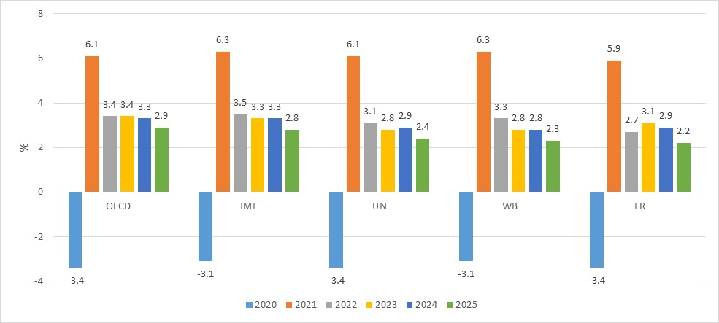

*Nguồn: OECD, IMF, UN, WB và FR*

Như vậy, phần lớn các tổ chức quốc tế đều điều chỉnh giảm tăng trưởng kinh tế toàn cầu so với các dự báo đầu năm 2025 ngoại trừ FR. Cụ thể, dự báo của IMF được điều chỉnh giảm nhiều nhất, 0,5 điểm phần trăm, tiếp theo là UN và WB điều chỉnh giảm 0,4 điểm phần trăm, OECD điều chỉnh giảm 0,2 điểm phần trăm. FR điều chỉnh tăng 0,3 điểm phần trăm dự báo tăng trưởng toàn cầu năm 2025 so với dự báo trong tháng 4/2025. Có thế thấy các tổ chức quốc tế đều không mấy lạc quan về tăng trưởng năm 2025 của thế giới khi OCED dự báo tăng trưởng đạt 2,9%, tiếp theo là IMF 2,8%, UN 2,4%, WB 2,3% và thấp nhất là FR ở mức 2,2%.

**2. Tổng quan biến động thị trường thế giới**

***Khối lượng thương mại toàn cầu năm 2025 được dự báo giảm trong bối cảnh căng thẳng thương mại và bất ổn chính sách gia tăng***

Triển vọng thương mại toàn cầu năm 2025 khá ảm đạm khi các tổ chức quốc tế điều chỉnh giảm dự báo khối lượng thương mại toàn cầu năm 2025, chủ yếu do căng thẳng thương mại và bất ổn chính sách gia tăng.

Theo Tổ chức Thương mại Thế giới (WTO)[9] thương mại hàng hóa toàn cầu tăng mạnh vào đầu năm 2025 do các nhà nhập khẩu mua hàng trước khi dự kiến ​​áp mức thuế cao hơn, tuy nhiên đơn đặt hàng xuất khẩu yếu đi cho thấy đà tăng này có thể không duy trì được. Trong tháng 6/2025 thước đo thương mại hàng hóa tăng lên mức 103,5 (102,8 trong tháng 3/2025), tuy nhiên chỉ số thành phần về đơn đặt hàng xuất khẩu mới chỉ đạt 97,9, dự báo tăng trưởng thương mại yếu hơn vào cuối năm 2025 khi các doanh nghiệp nhập khẩu ít hơn và giảm lượng hàng tồn kho đã tích lũy. Các chỉ số thành phần liên quan đến vận tải, bao gồm vận tải hàng không (104,3) và vận chuyển container (107,1), phản ánh sự gia tăng lưu thông hàng hóa. Chỉ số sản phẩm ô tô (105,3) cũng cao hơn xu hướng do sản xuất và bán xe phục hồi. Chỉ số linh kiện điện tử (102,0) đã tăng trên xu hướng sau khi giảm trong năm 2023 và 2024. Cuối cùng, chỉ số nguyên vật liệu thô (100,8) tăng trưởng khiêm tốn, chỉ cao hơn một chút so với mức cơ sở.

OECD dự báo thương mại toàn cầu tăng trưởng 2,8% trong năm 2025, thấp hơn 0,8 điểm phần trăm so với dự báo tháng 12/2024 và tiếp tục giảm xuống còn 2,2% vào năm 2026.

WB dự báo tăng trưởng thương mại toàn cầu về hàng hóa và dịch vụ năm 2025 chỉ đạt 1,8%, điều chỉnh giảm 1,3 điểm phần trăm so với dự báo trong tháng 01/2025. Đây là mức tăng trưởng thấp hơn nhiều so với con số 3,4% của năm 2024 và 4,6% trước đại dịch.

IMF dự báo khối lượng thương mại toàn cầu về hàng hóa và dịch vụ chỉ tăng 1,7% trong năm 2025, điều chỉnh giảm 1,5 điểm phần trăm so với dự báo đưa ra trong tháng 01/2025, giảm hơn một nửa so với mức 3,8% của năm 2024.

Theo các tổ chức quốc tế, nguyên nhân chính khiến triển vọng thương mại toàn cầu xấu đi là sự gia tăng các rào cản thương mại, đặc biệt là thuế quan, cùng với bất ổn chính sách lan rộng và gia tăng. IMF nhận định các biện pháp thuế quan mới của Hoa Kỳ và các biện pháp đối phó của các đối tác thương mại đã khiến thuế quan toàn cầu đạt mức cao nhất trong một thế kỷ.

Căng thẳng thương mại gia tăng và bất ổn chính sách đang có tác động tiêu cực sâu sắc đến đầu tư, niềm tin kinh doanh và niềm tin tiêu dùng. UN nhận định xung đột thương mại toàn cầu sẽ tạo sức ép lớn lên đầu tư trên toàn thế giới, làm suy yếu nhu cầu toàn cầu, tăng chi phí kinh doanh và làm gia tăng bất ổn chính sách. Nhiều công ty đang áp dụng cách tiếp cận “chờ đợi và xem xét”, trì hoãn hoặc cắt giảm chi đầu tư. Do đó, căng thẳng địa chính trị và thuế quan tăng đang định hình lại các mô hình đầu tư trực tiếp nước ngoài (FDI) toàn cầu.

Mặc dù thương mại hàng hóa đối mặt với nhiều trở ngại nhưng một số lĩnh vực cho thấy khả năng phục hồi tương đối. WB nhận định tăng trưởng thương mại dịch vụ toàn cầu tương đối ổn định với hoạt động du lịch đang tiến gần đến mức trước đại dịch. Tuy nhiên, động lực thúc đẩy xuất khẩu dịch vụ từ sự phục hồi của du lịch đã yếu đi. ADB nhận định “các nhà xuất khẩu công nghệ khu vực vẫn là điểm sáng, hưởng lợi từ nhu cầu điện tử toàn cầu mạnh mẽ". Thị trường bán dẫn dự kiến đạt tăng trưởng 11,2% năm 2025, chủ yếu nhờ vào các sản phẩm logic và bộ nhớ được sử dụng trong các ứng dụng trí tuệ nhân tạo. Hội nghị Liên hợp quốc về Thương mại và Phát triển (UNCTAD)[10] dự báo nền kinh tế số sẽ đạt 16,5 nghìn tỷ đô la Mỹ vào năm 2028, chủ yếu do đầu tư vào công nghệ như trung tâm dữ liệu và dịch vụ đám mây.

***Lạm phát toàn cầu tăng nhẹ so với thời điểm đầu năm***

Lạm phát toàn cầu được dự báo có xu hướng tăng nhẹ với những rủi ro bắt nguồn từ căng thẳng thương mại và giá dịch vụ.

Theo IMF, lạm phát toàn cầu năm 2025 dự báo đạt 4,3%, cao hơn 0,1 điểm phần trăm so với dự báo trong tháng 01/2025, sau đó sẽ giảm xuống còn 3,6% vào năm 2026. UN nhận định lạm phát toàn cầu đã giảm từ 4,0% năm 2024 xuống 3,6% năm 2025 nhưng điều chỉnh tăng 0,2 điểm phần trăm so với dự báo đưa ra vào tháng 01/2025 trong bối cảnh thuế quan tăng, đặc biệt là ở Hoa Kỳ, có khả năng đẩy giá tiêu dùng lên cao, gây lạm phát trở lại.

WB nhận định lạm phát toàn cầu nhìn chung vẫn ở mức cao so với mục tiêu của các ngân hàng trung ương và mức trung bình trước đại dịch. Lạm phát toàn cầu dự báo đạt 2,9% vào năm 2025, vẫn cao hơn một chút so với mục tiêu lạm phát trung bình.

Các xu hướng gần đây cho thấy giá hàng hóa nói chung đang giảm, chủ yếu do nhu cầu toàn cầu yếu hơn, nhưng các mặt hàng cụ thể phải đối mặt với áp lực cung cầu riêng biệt và các tác động địa chính trị dẫn đến triển vọng khác nhau. Theo WB, giá cả hàng hóa nói chung dự kiến sẽ giảm 10,0% trong năm 2025, chủ yếu là do giá dầu giảm, sản xuất một số mặt hàng năng lượng và kim loại tăng và nới lỏng hạn chế cung ứng đối với các mặt hàng nông sản.

*Giá dầu*: WB dự báo giá dầu thô Brent trung bình là 66,0 đô la một thùng trong năm 2025. IMF ước tính giá dầu trung bình là 66,94 đô la một thùng trong năm 2025, giá dầu sẽ giảm tổng thể 15,5% trong năm 2025. Giá dầu đã giảm mạnh vào đầu tháng 4/2025 do lo ngại về căng thẳng thương mại tác động đến nhu cầu và nhóm OPEC+ tăng sản lượng dầu. Nguồn cung dầu toàn cầu dự kiến sẽ đạt mức cao nhất mọi thời đại là 104,2 triệu thùng mỗi ngày trong năm 2025, dự kiến vượt xa nhu cầu do ảnh hưởng của tăng trưởng toàn cầu chậm lại và việc sử dụng xe điện ngày càng tăng. Tuy nhiên, vẫn có những rủi ro tăng giá dầu do thắt chặt lệnh trừng phạt đối với các nhà sản xuất lớn như Iran, Nga, Venezuela, căng thẳng địa chính trị và khả năng chậm trễ trong việc tăng sản lượng của OPEC+.

*Giá khí đốt tự nhiên*: Năm 2025, giá khí đốt tự nhiên bình quân năm dự báo tăng chủ yếu do giá khí đốt tự nhiên tại Hoa Kỳ tăng. IMF dự báo giá khí đốt tự nhiên tăng 22,8% trong năm 2025 do thời tiết lạnh hơn dự kiến và việc ngừng cung cấp khí đốt của Nga sang châu Âu bắt đầu từ tháng 01/2025.

*Giá kim loại*: Giá hầu hết các kim loại cơ bản (không bao gồm kim loại quý) dự báo giảm do những bất lợi liên quan đến thương mại ảnh hưởng đến sản xuất toàn cầu. Vào đầu năm 2025, giá đồng và nhôm tăng do các công ty có các giao dịch mua trước khi thuế quan tăng. Tuy nhiên, tại thời điểm giữa năm 2025 cho đến cuối năm 2026, thị trường tương lai dự báo giá nhôm sẽ giảm 5,7%, đồng giảm 4,5% và quặng sắt giảm 14,3%. Thị trường vẫn tiềm ẩn biến động tăng đối với các mặt hàng chính như lithium, quặng sắt và đồng. Trái ngược với kim loại cơ bản, kim loại quý, đặc biệt là vàng, dự kiến tăng hơn 30,0% trong năm 2025. Giá vàng bình quân năm dự kiến sẽ đạt mức cao kỷ lục do đây là kênh trú ẩn an toàn trong bối cảnh bất ổn địa chính trị và biến động tài chính gia tăng.

*Giá nông sản*: Giá hàng hóa nông sản nhìn chung được dự báo sẽ ít thay đổi trong năm 2025. Chỉ số giá lương thực của FAO (FFPI) đạt trung bình 127,7 điểm trong tháng 5/2025, giảm nhẹ so với tháng 4/2025 nhưng vẫn cao hơn 6,0% so với cùng kỳ năm trước, chủ yếu do giá các sản phẩm từ sữa và thịt tăng, nhưng lại được bù đắp bởi giá ngũ cốc, đường và dầu thực vật giảm.

***Điều kiện thị trường tài chính thắt chặt hơn so với năm 2024***

Điều kiện tài chính toàn cầu năm 2025 nhìn chung thắt chặt hơn so với cuối năm 2024 do biến động của thị trường tài chính và gia tăng bất ổn về chính sách thương mại. Sự biến động mạnh mẽ của thị trường tài chính và sự sụt giảm của thị trường chứng khoán toàn cầu xảy ra vào đầu tháng 4/2025 khi căng thẳng thương mại leo thang. Tuy nhiên, giá tài sản đã phục hồi sau thời gian tạm dừng áp thuế trong 90 ngày ban đầu của Hoa Kỳ và dỡ bỏ một phần thuế quan giữa Hoa Kỳ và Trung Quốc vào tháng 5/2025, nhờ đó thị trường chứng khoán toàn cầu phục hồi trở lại.

Cục dự trữ Liên bang Hoa Kỳ giữ nguyên lãi suất chính sách đầu năm 2025, áp dụng cách tiếp cận chờ đợi và quan sát trong bối cảnh không chắc chắn về tác động của các chính sách thương mại và kinh tế đối với tăng trưởng và lạm phát. Dự báo lãi suất của Hoa Kỳ khoảng 4,0% vào cuối năm 2025. Ngược lại, các ngân hàng trung ương ở châu Âu tiếp tục cắt giảm chi phí vay khi áp lực lạm phát giảm và triển vọng tăng trưởng xấu đi. Ngân hàng Trung ương châu Âu cắt giảm lãi suất ba lần trong khoảng thời gian từ tháng 01/2025 đến tháng 4/2025. Hầu hết các nền kinh tế OECD khác được cho là sẽ tiếp tục hạ lãi suất để giảm bớt mức độ nghiêm trọng của suy thoái.

Các nền kinh tế mới nổi và đang phát triển đã trải qua tình trạng thoái vốn và suy giảm diện rộng trên thị trường chứng khoán vào đầu tháng 4/2025, nhưng tình hình đã đảo ngược sau khi thuế quan tạm dừng. Các điều kiện tài chính ở các nền kinh tế mới nổi và đang phát triển nhìn chung đã thắt chặt kể từ đầu năm 2025 khi khả năng ứng phó với các cú sốc tiêu cực của nhiều nền kinh tế đã giảm do nợ tăng mạnh.

***Tăng trưởng việc làm toàn cầu dự báo chậm lại***

Tình hình việc làm toàn cầu năm 2025 mong manh và không chắc chắn, chủ yếu do căng thẳng địa chính trị dai dẳng, gián đoạn thương mại và bất ổn chính sách gia tăng. Tăng trưởng việc làm toàn cầu nhìn chung sẽ chậm hơn so với dự báo trước đây.

Theo Tổ chức Lao động Quốc tế (ILO)[11], dự báo tăng trưởng việc làm toàn cầu năm 2025 được điều chỉnh giảm xuống còn 1,5% so với dự báo trước đó là 1,7%. Điều này tương ứng với mức tăng khoảng 53 triệu lao động trên toàn cầu, giảm so với dự báo trước đó là 60 triệu lao động mới. Căng thẳng thương mại và bất ổn chính sách là yếu tố chính ảnh hưởng đến triển vọng việc làm. Thuế quan leo thang và các biện pháp thương mại không thể đoán trước đã tạo ra rủi ro gián đoạn đáng kể cho lao động có công việc liên quan đến nhu cầu cuối cùng từ Hoa Kỳ. Ước tính có 84 triệu người lao động trên 71 quốc gia, chủ yếu ở châu Á và Thái Bình Dương, đang đối diện với những nguy cơ bị ảnh hưởng do thực hiện những công việc liên quan trực tiếp hoặc gián tiếp đến nhu cầu cuối cùng từ Hoa Kỳ.

**3. Các nhân tố rủi ro tác động tới triển vọng kinh tế thế giới**

WB xác định 05 rủi ro chính làm chậm tăng trưởng trên diện rộng và tác động đến nhiều khía cạnh của kinh tế toàn cầu. Cụ thể:

*Thứ nhất, các rào cản thương mại và bất ổn chính sách gia tăng*. Sự gia tăng đáng kể các rào cản thương mại và bất ổn chính sách dai dẳng là lực cản lớn đối với triển vọng tăng trưởng toàn cầu. Điều này có thể dẫn đến suy yếu nhiều hơn dự kiến về đầu tư, thương mại và niềm tin. Căng thẳng thương mại và chi phí thương mại gia tăng cũng có thể khiến lạm phát cao hơn ở các nền kinh tế phát triển và hạn chế khả năng hỗ trợ tăng trưởng của các ngân hàng trung ương thông qua kênh hạ lãi suất. Các nền kinh tế mới nổi và đang phát triển có độ mở cao dễ bị tổn thương trước nhu cầu bên ngoài yếu hơn do căng thẳng thương mại gia tăng và bất ổn chính sách.

*Thứ hai, tăng trưởng kinh tế toàn cầu vẫn còn yếu*. Tăng trưởng toàn cầu yếu hơn dự kiến là một rủi ro đáng kể vì triển vọng tăng trưởng yếu hơn làm giảm nhu cầu về dầu và các hàng hóa khác. Tăng trưởng yếu hơn dự kiến ở các nền kinh tế lớn, như Hoa Kỳ, Khu vực đồng Euro và Trung Quốc, sẽ có tác động lan tỏa bất lợi đến toàn cầu, đặc biệt là đối với các nền kinh tế mới nổi và đang phát triển có mối liên kết chặt chẽ về thương mại và đầu tư tại Đông Á và Thái Bình Dương, châu Âu và Trung Á.

*Thứ ba, nguy cơ bất ổn và thắt chặt tài chính*. Bối cảnh kinh tế đầy thách thức có thể làm giảm khả năng chống chịu rủi ro trong lĩnh vực tài chính, khiến dòng vốn lớn chảy ra khỏi các nền kinh tế mới nổi và đang phát triển, điều kiện tài chính toàn cầu thắt chặt hơn. Chi phí vay cao hơn và tiền tệ mất giá cũng là những rủi ro, đặc biệt đối với các nền kinh tế mới nổi và đang phát triển có nợ cao.

*Thứ tư, giá hàng hóa giảm*. Nhu cầu hàng hóa suy yếu sẽ cản trở tăng trưởng đối với các khu vực xuất khẩu hàng hóa. Giá dầu thấp hơn có thể gây ra những thách thức về tài chính cho các nước xuất khẩu dầu mỏ, là các quốc gia mà doanh thu của chính phủ gắn chặt với giá dầu và thâm hụt tài chính đã ở mức đáng kể.

*Thứ năm, biến đổi khí hậu, căng thẳng và xung đột địa chính trị gia tăng*. Các hiện tượng khí hậu cực đoan và thiên tai diễn ra thường xuyên hoặc dữ dội hơn là mối đe dọa thường trực đối với nhiều nền kinh tế. Theo đó có thể dẫn đến áp lực tăng giá và lạm phát biến động nhiều hơn trong ngắn hạn. Căng thẳng địa chính trị gia tăng và xung đột tiếp diễn ở nhiều nơi trên thế giới có thể gây tổn thất đối với hoạt động kinh tế ở các nền kinh tế đang phát triển và mới nổi, khi không thể tiếp cận với vốn đầu tư bên ngoài, gia tăng tình trạng nghèo đói và mất an ninh lương thực.

**II. TĂNG TRƯỞNG CỦA MỘT SỐ NỀN KINH TẾ**

**1. Hoa Kỳ**

Theo dự báo của các tổ chức quốc tế, triển vọng tăng trưởng kinh tế năm 2025 của Hoa Kỳ chậm lại đáng kể và được điều chỉnh giảm so với các dự báo trước đó chủ yếu do căng thẳng thương mại và bất ổn chính sách gia tăng đã tác động tiêu cực đối với đầu tư và tiêu dùng.

IMF dự bảo tăng trưởng GDP của Hoa Kỳ năm 2025 đạt 1,8%, điều chỉnh giảm 0,9 điểm phần trăm so với dự báo trong tháng 01/2025. Điều chỉnh giảm của IMF dựa trên một số yếu tố như bất ổn chính sách lớn hơn do căng thẳng thương mại, tăng trưởng tiêu dùng chậm hơn dự kiến, gia tăng biến động thị trường tài chính. Đặc biệt, gia tăng rào cản thương mại sẽ gây áp lực lên tiêu dùng tư nhân, thương mại quốc tế và đầu tư.

*OECD* dự báo tăng trưởng GDP của Hoa Kỳ đạt 1,6% năm 2025, giảm 0,6 điểm phần trăm so với dự báo trong tháng 3/2025. OECD hạ dự báo tăng trưởng của Hoa Kỳ do gia tăng các rào cản thương mại và bất ổn về chính sách kinh tế.

*UN* dự báo tăng trưởng GDP của Hoa Kỳ đạt 1,6% năm 2025, điều chỉnh giảm 0,3 điểm phần trăm so với dự báo trước đó. UN nhấn mạnh căng thẳng thương mại gây ra nguy cơ tái bùng phát lạm phát, tăng trưởng chậm lại và gia tăng thất nghiệp, gây khó khăn cho hoạch định chính sách tiền tệ.

Theo FR, tăng trưởng năm 2025 của Hoa Kỳ dự báo ​ đạt 1,5%, tăng 0,3 điểm phần trăm so với dự báo trong tháng 4/2025. Triển vọng tăng trưởng được điều chỉnh tăng do rủi ro suy thoái đã giảm bớt. Tuy nhiên, có những dấu hiệu cho thấy nhu cầu trong nước sẽ chậm lại trong nửa cuối năm 2025.

*WB* dự báo tăng trưởng của Hoa Kỳ giảm đáng kể khi chỉ đạt 1,4% trong năm 2025, điều chỉnh giảm 0,9 điểm phần trăm so với dự báo đưa ra vào tháng 01/2025. WB nhận định suy giảm tăng trưởng của Hoa Kỳ chủ yếu do rào cản thương mại gia tăng, biến động thị trường tài chính đã ảnh hưởng đến tiêu dùng tư nhân, thương mại quốc tế và đầu tư tại Hoa Kỳ.

*Theo Trading Economics*[12],chỉ số PMI tổng hợp của Hoa Kỳ giảm nhẹ từ 53,0 điểm trong tháng 5/2025 xuống 52,9 điểm trong tháng 6/2025, đánh dấu tháng thứ 29 liên tiếp mở rộng nhưng cho thấy tăng trưởng của khu vực tư nhân giảm nhẹ. Chỉ số PMI của khu vực dịch vụ trong tháng 6/2025 giảm nhẹ xuống mức 52,9 điểm từ mức 53,7 điểm trong tháng trước, mặc dù vẫn mạnh mẽ. Chỉ số chế biến, chế tạo trong tháng 6/2025 tăng lên 52,9 điểm so với mức 52,0 điểm của tháng trước. Hoạt động kinh doanh và đơn đặt hàng mới tiếp tục tăng, nhưng động lực suy yếu khi xuất khẩu hàng hóa và dịch vụ giảm trong bối cảnh thuế quan thương mại tăng.

*Trading Economics* dự báo tăng trưởng GDP quý II/2025 của Hoa Kỳ tăng 3,5% so với quý trước và tăng 2,0% so với cùng kỳ năm 2024.

**Hình 2. Tăng trưởng của Hoa Kỳ giai đoạn 2020-2024   
và dự báo tăng trưởng năm 2025 theo các tổ chức quốc tế**

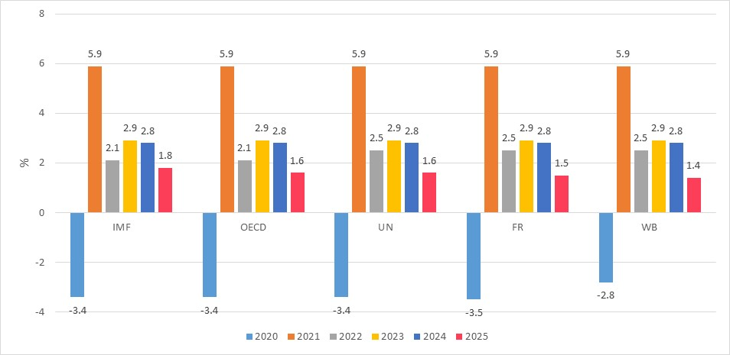

*Nguồn: IMF, OECD, UN, FR và WB*

Biểu đồ trên cho thấy các tổ chức IMF, OECD, UN, WB và FR đều nhận định tăng trưởng kinh kế của Hoa Kỳ năm 2025 thấp hơn so với mức tăng trưởng 2,8% của năm 2024. Dự báo tăng trưởng năm 2025 của Hoa Kỳ được các tổ chức điều chỉnh giảm đáng kể trong khoảng từ 0,9 điểm phần trăm tới 0,3 điểm phần trăm so với các dự báo trước đây. trừ FR điều chỉnh tăng 0,3 điểm phần trăm dự báo tăng trưởng năm 2025 của Hoa Kỳ. Theo đó, IMF lạc quan nhất khi dự báo GDP năm 2025 của Hoa Kỳ tăng 1,8%, tiếp theo là OECD và UN cùng dự báo tăng trưởng ở mức 1,6%, FR dự báo thấp hơn ở mức 1,5% và thấp nhất là WB chỉ đạt 1,4%. Các tổ chức nhận định tăng trưởng GDP của Hoa Kỳ chậm lại chủ yếu do tác động của những thay đổi trong chính sách thương mại toàn cầu hiện tại và tương lai.

**2. Khu vực đồng Euro**

Các tổ chức quốc tế dự báo tăng trưởng GDP của khu vực đồng Euro chậm lại trong năm 2025, điều chỉnh giảm so với dự báo trước đó chủ yếu do căng thẳng thương mại gia tăng, bất ổn chính sách và tác động tiêu cực của chúng đối với đầu tư và thương mại.

*OECD* dự báo tăng trưởng GDP của khu vực đồng Euro tăng từ mức 0,8% trong năm 2024 lên 1,0% vào năm 2025 (giữ nguyên so với dự báo tăng trưởng trong tháng 3/2025) với kỳ vọng nhu cầu nước ngoài phục hồi. Ảnh hưởng từ căng thẳng thương mại dự kiến sẽ được bù đắp bởi chi cho phát triển từ quỹ NextGenerationEU, thị trường lao động phục hồi và nới lỏng các điều kiện tín dụng. Việc cắt giảm thêm lãi suất và dự kiến mở rộng tài khóa ở Đức cũng dự kiến sẽ hỗ trợ tăng trưởng.

*IMF* dự báo tăng trưởng của khu vực đồng Euro năm 2025 đạt 0,8%, điều chỉnh giảm 0,2 điểm phần trăm so với dự báo trong tháng 01/2025. Theo IMF, yếu tố ảnh hưởng đến triển vọng tăng trưởng của khu vực là sự gia tăng bất ổn và thuế quan. Tuy nhiên, tiêu dùng mạnh hơn do tiền lương thực tế tăng và dự kiến nới lỏng tài khóa ở Đức phần nào hỗ trợ cho sự phục hồi trong thời gian tới của khu vực.

*UN* dự báo mức tăng trưởng của khu vực đồng Euro là 0,8% năm 2025, giảm 0,3 điểm phần trăm so với dự báo trước đây.

*FR* nhận định tăng trưởng của khu vực đồng Euro đạt 0,8% năm 2025, điều chỉnh tăng 0,1 điểm phần trăm so với báo cáo trong tháng 4/2025 chủ yếu do tác động lan tỏa từ sự tăng trưởng mạnh mẽ hơn của Hoa Kỳ và Trung Quốc, cũng như dấu hiệu cải thiện nhu cầu trong nước của khối này.

*WB* dự báo tăng trưởng của khu vực đồng Euro đạt 0,7% trong năm 2025, điều chỉnh giảm 0,3 điểm phần trăm so với dự báo trong tháng 01/2025. Việc hạ dự báo tăng trưởng phản ánh sự kết hợp của mức thuế quan cao hơn của Hoa Kỳ đối với hàng nhập khẩu từ EU, bất ổn gia tăng và biến động của thị trường tài chính, nhu cầu bên ngoài yếu hơn. Dự kiến chi tiêu tài chính mới được ban hành cho quốc phòng và cơ sở hạ tầng, đặc biệt ở Đức sẽ bù đắp phần nào những tác động tiêu cực trên. Mặc dù tác động lan tỏa thương mại từ chi tiêu của Đức sang các nền kinh tế khác trong khu vực đồng Euro được dự đoán là tích cực, nhưng có khả năng bị hạn chế phần nào do quá trình triển khai còn chậm. Khu vực đồng Euro dễ bị tổn thương trước những cú sốc bên ngoài do độ mở cao và hội nhập sâu rộng vào các chuỗi giá trị toàn cầu, làm trầm trọng thêm tình trạng mất khả năng cạnh tranh do giá năng lượng cao trong những năm gần đây.

Chỉ số PMI tổng hợp của Khu vực đồng tiền chung châu Âu tháng 6/2025 tăng lên 50,6 điểm từ mức 50,2 điểm của tháng trước, đánh dấu mức tăng trưởng mạnh nhất trong ba tháng qua nhờ lĩnh vực chế biến, chế tạo và dịch vụ tăng. Chỉ số PMI dịch vụ đạt 50,5 điểm, tăng so với mức 49,7 điểm trong tháng 5/2025; chỉ số PMI chế biến, chế tạo tháng 6/2025 tăng nhẹ lên 49,5 từ mức 49,4 điểm của tháng trước. Niềm tin kinh doanh đạt mức cao nhất kể từ tháng 01/2025.

*Theo Trading Economics,* GDP quý II/2025 của khu vực đồng Euro dự báo tăng 0,1% so với quý trước và tăng 1,2% so với cùng kỳ năm trước.

**Hình 3. Tăng trưởng của khu vực đồng Euro giai đoạn 2020-2024   
và dự báo tăng trưởng năm 2025 theo các tổ chức quốc tế**

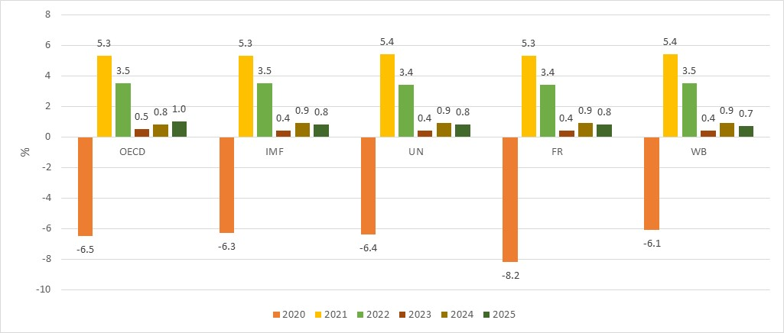

*Nguồn: OECD, IMF, UN, FR và WB*

Như vậy, trong số các tổ chức quốc tế, OECD có nhận định lạc quan hơn khi dự báo khu vực đồng Euro tăng trưởng 1,0% trong năm 2025. Các tổ chức khác dự báo tăng trưởng của khu vực đồng Euro năm 2025 thấp hơn, cụ thể IMF, UN và FR cùng dự báo tăng trưởng của khu vực này đạt 0,8%, WB dự báo thấp hơn, đạt 0,7%.

**3. Nhật Bản**

*FR* dự báo tăng trưởng năm 2025 của Nhật Bản đạt 0,9%, điều chỉnh tăng 0,1 điểm phần trăm so với dự báo trong tháng 4/2025.

*OECD* dự báo tăng trưởng GDP của Nhật Bản năm 2025 đạt 0,7%, giảm 0,4 điểm phần trăm so với dự báo trong tháng 3/2025. Tăng trưởng tiêu dùng tư nhân tăng nhờ tăng lương và tăng đầu tư kinh doanh từ trợ cấp của chính phủ, đặc biệt là đầu tư xanh và kỹ thuật số. Tuy nhiên, nhu cầu bên ngoài yếu trong bối cảnh các hạn chế thương mại mới và bất ổn gia tăng trong chính sách thương mại đã ảnh hưởng tiêu cực đến tăng trưởng GDP của Nhật Bản trong năm 2025. Thuế quan cao hơn của Hoa Kỳ đối với các mặt hàng nhập khẩu từ Nhật Bản (như thép, nhôm, ô tô, phụ tùng ô tô và mức thuế cố định bổ sung 10% kể từ giữa tháng 4/2025) sẽ tác động trực tiếp và gián tiếp đến nền kinh tế Nhật Bản. Tăng trưởng tiền lương chậm lại có thể làm suy yếu các nỗ lực đạt mục tiêu lạm phát của Ngân hàng trung ương Nhật Bản (BoJ) và lãi suất cao hơn có thể thách thức tính bền vững về tài khóa do khoản nợ đáng kể của chính phủ.

*WB* dự báo tăng trưởng của Nhật Bản đạt 0,7% trong năm 2025, hạ 0,5 điểm phần trăm so với dự báo trước đó chủ yếu do rào cản thương mại gia tăng và tác động tiêu cực của bất ổn chính sách.

*UN* dự báo mức tăng trưởng của Nhật Bản năm 2025 đạt 0,7%, điều chỉnh giảm 0,3 điểm phần trăm so với dự báo trong tháng 01/2025. Nhật Bản phải đối mặt với áp lực từ căng thẳng thương mại toàn cầu gia tăng, đặc biệt khi Trung Quốc và Hoa Kỳ là những thị trường xuất khẩu chính. Thuế quan tăng cao của Hoa Kỳ đối với ô tô, thép và nhôm đang làm suy yếu nhu cầu bên ngoài.

*IMF* dự báo tăng trưởng của Nhật Bản đạt 0,6% năm 2025, điều chỉnh giảm 0,5 điểm phần trăm so với dự báo trong tháng 01/2025 do tác động của thuế quan và sự không chắc chắn liên quan. Ngoài ra tốc độ già hóa dân số diễn ra nhanh với các yếu tố nhân khẩu học ảnh hưởng tiêu cực đến tăng trưởng GDP.

Chỉ số PMI tổng hợp của Nhật Bản đạt 51,5 trong tháng 6/2025, tăng so với mức 50,2 của tháng trước. Đây là tháng tăng thứ ba liên tiếp trong hoạt động của khu vực tư nhân khi PMI chế biến, chế tạo và dịch vụ đều mở rộng, đạt lần lượt là 50,1 và 51,7 trong tháng 6/2025, đều tăng 0,7 điểm so với tháng 5/2025.

*Trading Economics* dự báo GDP quý II/2025 của nền kinh tế Nhật Bản tăng 0,3% so với quý trước và tăng 0,7% so với cùng kỳ năm trước.

**Hình 4. Tăng trưởng của Nhật Bản giai đoạn 2020-2024   
và dự báo tăng trưởng năm 2025 theo các tổ chức quốc tế**

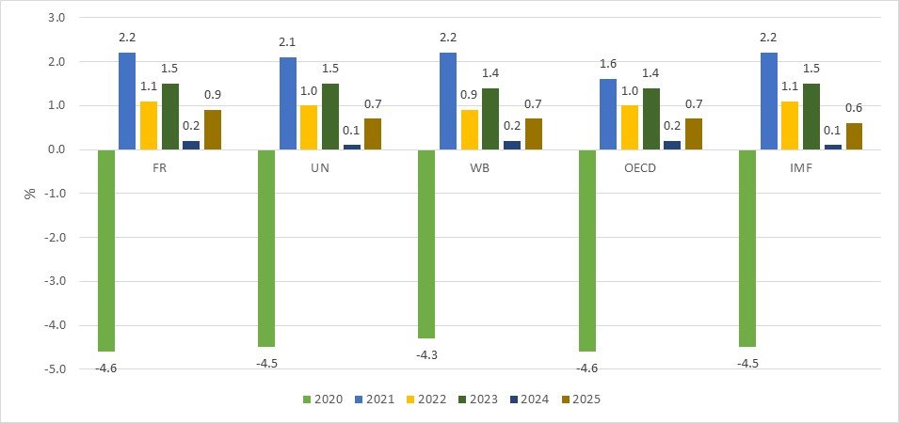

*Nguồn: FR, UN, WB, OECD và IMF*

Theo biểu đồ trên, các tổ chức quốc tế đều nhận định tăng trưởng của Nhật Bản năm 2025 đạt dưới 1,0%, trong đó FR dự báo cao nhất, đạt 0,9%, tiếp theo là UN, WB và OECD đều dự báo đạt 0,7%, thấp nhất là IMF với dự báo tăng trưởng của Nhật Bản chỉ đạt 0,6% trong năm 2025. Chỉ riêng FR điều chỉnh tăng dự báo tăng trưởng của Nhật Bản trong năm 2025, còn các tổ chức quốc tế khác đều điều chỉnh giảm so với các dự báo trước đó, chủ yếu do căng thẳng thương mại toàn cầu leo thang, thuế quan mới của Hoa Kỳ và sự gia tăng bất ổn chính sách.

**4. Trung Quốc**

*OECD* dự báo tăng trưởng GDP năm 2025 của Trung Quốc đạt 4,7%, giảm 0,1 điểm phần trăm so với dự báo trong tháng 3/2025. OECD nhận định tăng trưởng Trung Quốc sẽ yếu đi do thắt chặt thuế quan song phương và kế hoạch loại bỏ miễn trừ tối thiểu đối với hàng nhập khẩu vào Hoa Kỳ, kết hợp với các biện pháp thương mại trả đũa. Tuy nhiên, điều này dự kiến sẽ được bù đắp một phần bằng các biện pháp kích thích tài chính trong nước như trợ cấp của chính phủ cho hàng tiêu dùng và chuyển nhượng xã hội. Trung Quốc là một ngoại lệ trong số các nền kinh tế lớn, với dự kiến sẽ mở rộng tài chính đáng kể vào năm 2025.

*UN* dự báo Trung Quốc đạt tăng trưởng 4,6% năm 2025, điều chỉnh giảm 0,2 điểm phần trăm so với dự báo đưa ra vào tháng 01/2025. Xuất khẩu ròng giảm sẽ ảnh hưởng đến tăng trưởng của Trung Quốc trong năm 2025 do cú sốc thuế quan. Tuy nhiên, các biện pháp chính sách được công bố vào tháng 3/2025 dự kiến sẽ giúp giảm thiểu tác động tiêu cực bằng cách thúc đẩy tiêu dùng và đầu tư, đồng thời ổn định ngành bất động sản. Chính phủ đã thực hiện các động thái kích thích nhu cầu trong nước thông qua nới lỏng tiền tệ, mở rộng tài khóa chủ động, trợ cấp thu nhập có mục tiêu cho các nhóm dễ bị tổn thương, giảm thuế và hỗ trợ tín dụng cho các doanh nghiệp, đặc biệt là các doanh nghiệp vừa và nhỏ trong giai đoạn 2025-2026.

*WB* dự báo tăng trưởng GDP của Trung Quốc đạt 4,5% năm 2025, giữ nguyên mức dự báo trong tháng 01/2025. WB nhận định hỗ trợ tài chính ở Trung Quốc sẽ bù đắp tác động tiêu cực của sự gia tăng căng thẳng thương mại gần đây với Hoa Kỳ.

*FR* nâng dự báo tăng trưởng của Trung Quốc năm 2025, đạt 4,2%, tăng 0,3 điểm phần trăm so với dự báo trong tháng 4/2025. Căng thẳng về thuế quan giảm (khoảng 40% so với mức 104% trong tháng 4/2025) là lý do FR nhận định lạc quan về tăng trưởng của Trung Quốc.

*IMF* dự báo Trung Quốc đạt tăng trưởng 4,0% năm 2025, điều chỉnh giảm 0,6 điểm phần trăm so với dự báo trong tháng 01/2025 do tác động trực tiếp của các biện pháp thương mại mới và tác động gián tiếp của chúng thông qua sự lan tỏa liên kết thương mại, bất ổn gia tăng và tâm lý xấu đi. Chỉ số PMI tổng hợp của Trung Quốc trong tháng 6/2025 tăng lên 51,3 điểm từ mức 49,6 điểm của tháng trước, là mức cao nhất kể từ tháng 3/2025. Chỉ số PMI chế biến, chế tạo của Trung Quốc đạt 50,4 điểm trong tháng 6/2025, tăng so với mức 48,3 điểm của tháng 5/2025. Lĩnh vực chế biến, chế tạo tăng đã bù đắp cho sự suy giảm tăng trưởng của dịch vụ. Chỉ số PMI dịch vụ Trung Quốc tháng 6/2025 đạt 50,6 điểm, giảm so với mức 51,1 của tháng 5/2025 và thấp hơn kỳ vọng của thị trường là 51,0. Chỉ số này đánh dấu mức mở rộng yếu nhất trong lĩnh vực dịch vụ kể từ tháng 9/2024.

*Theo Trading Economics*, GDP quý II/2025 của nền kinh tế Trung Quốc dự báo tăng 0,4% so với quý I/2025 và tăng 4,1% so với cùng kỳ năm 2024.

**Hình 5. Tăng trưởng của Trung Quốc giai đoạn 2020-2024   
và dự báo tăng trưởng năm 2025 theo các tổ chức quốc tế**

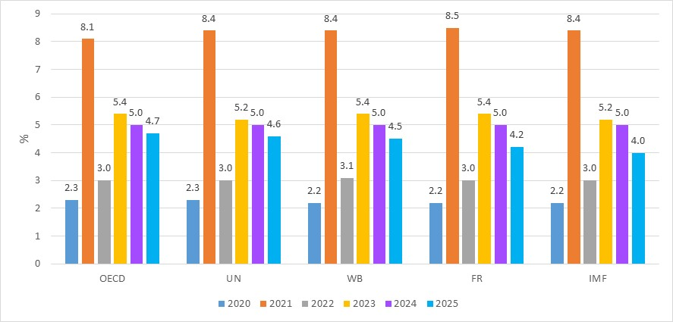

*Nguồn: OECD, UN, WB, FR và IMF*

Như vậy, theo các tổ chức quốc tế, tăng trưởng kinh tế Trung Quốc năm 2025 đều dưới mức tăng trưởng 5,0% của năm 2024. Cụ thể, OECD nhận định tăng trưởng kinh tế năm 2025 của Trung Quốc đạt 4,7%, tiếp theo là UN, WB, FR và IMF lần lượt đạt 4,6%, 4,5, 4,2 và 4,0%. Ngoại trừ FR, các tổ chức quốc tế đều điều chỉnh giảm tăng trưởng của Trung Quốc so với các dự báo trước đó chủ yếu do căng thẳng thương mại leo thang, đặc biệt chính sách thuế quan mới của Hoa Kỳ và các biện pháp trả đũa, dẫn đến gia tăng bất ổn về chính sách và nhu cầu bên ngoài yếu hơn. Tuy nhiên, các biện pháp kích thích tài khóa ở Trung Quốc dự kiến sẽ bù đắp cho tăng trưởng của quốc gia này.

**5. Đông Nam Á**

*Trong báo cáo Triển vọng phát triển châu Á tháng 4/2025, ADB* nhận định nền kinh tế Đông Nam Á vẫn mạnh mẽ, với mức tăng trưởng 4,7% trong năm 2025 nhờ nhu cầu trong nước và lượng khách du lịch tăng. Do báo cáo được hoàn thiện trước khi chính sách thuế quan mới của Hoa Kỳ được công bố nên không bao gồm đầy đủ các tác động của các mức thuế quan mới này. Theo ADB, tăng trưởng của một số quốc gia trong khu vực cụ thể như sau:

*In-đô-nê-xi-a*: Tăng trưởng dự báo đạt 5,0% năm 2025 nhờ chính sách tài khóa và tiền tệ nới lỏng và chính phủ triển khai các chương trình ưu tiên mới.

*Phi-li-pin*: Tăng trưởng dự báo​​ tăng nhẹ lên 6,0% năm 2025, nhờ lạm phát giảm, việc làm tăng và kiều hối ổn định thúc đẩy chi tiêu của hộ gia đình. Các dự án cơ sở hạ tầng công đang triển khai cũng ​​sẽ hỗ trợ tăng trưởng.

*Thái Lan*: Tăng trưởng GDP dự báo ​​đạt 2,8% năm 2025, chủ yếu nhờ du lịch tăng và đầu tư công vào cảng biển và đường sắt tăng.

*Xin-ga-po*: Tăng trưởng chậm lại từ 4,4% vào năm 2024 xuống 2,6% trong năm 2025 do xuất khẩu chậm lại, bất ổn thương mại toàn cầu và nhu cầu bên ngoài yếu hơn dự kiến ​​ làm giảm tăng trưởng.

*Ma-lai-xi-a*: Dự báo tăng trưởng đạt 4,9% năm 2025. Tăng trưởng chậm lại do nhu cầu toàn cầu yếu hơn làm giảm tăng trưởng xuất khẩu.

*Cam-pu-chia*: Nền kinh tế dự báo đạt tăng trưởng 6,1% năm 2025, chủ yếu nhờ nhu cầu bên ngoài đối với hàng hóa tăng và du lịch phục hồi.

*Lào*: Tăng trưởng của quốc gia này dự báo đạt 3,9% năm 2025 trong bối cảnh thách thức về kinh tế vĩ mô và cơ cấu.

*Trong báo cáo Triển vọng kinh tế khu vực ASEAN+3 tháng 4/2025, AMRO* dự báo tăng trưởng của khu vực duy trì ở mức 4,2% năm 2025, trước khi giảm xuống còn 4,1% vào năm 2026. Triển vọng này rất không chắc chắn, đặc biệt do các chính sách thương mại của Hoa Kỳ có thể ảnh hưởng đến tăng trưởng của khu vực. Trong năm 2025, tăng trưởng của Việt Nam (6,5%), Phi-li-pin (6,3%), Cam-pu-chia (5,8%) và In-đô-nê-xi-a (5,0%) vượt mức tăng trưởng trung bình của ASEAN.

*WB* dự báo tăng trưởng khu vực Đông Á và Thái Bình Dương trong năm 2025 đạt 4,5%, giảm 0,1 điểm phần trăm so với dự báo trong tháng 01/2025 chủ yếu do các rào cản thương mại gia tăng và sự không chắc chắn về chính sách liên quan.

**Hình 6. Dự báo tăng trưởng năm 2025 của một số quốc gia ASEAN**

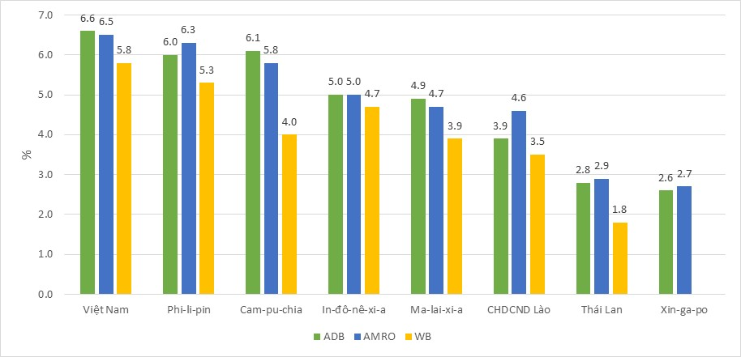

*Nguồn: ADB, AMRO và WB*

Theo Hình 6, các tổ chức quốc tế gồm ADB, AMRO và WB đều dự báo tăng trưởng năm 2025 của Việt Nam cao nhất trong khu vực Đông Nam Á, lần lượt từ mức 5,8%-6,6%, tiếp theo là Phi-li-pin từ mức 5,3%-6,3%. Tăng trưởng năm 2025 của Cam-pu-chia đứng thứ ba trong khu vực theo dự báo của ADB (6,1%), AMRO (5,8%), nhưng theo đánh giá của WB lại đứng thứ 4 (4,0%) sau In-đô-nê-xi-a (4,7%). Các quốc gia In-đô-nê-xi-a, Ma-lai-xi-a, Lào đạt tăng trưởng khá trong khu vực lần lượt từ mức 4,7%-5,0%, 3,9%-4,9% và 3,5%-4,6%. Tăng trưởng năm 2025 của Thái Lan và Xin-ga-po thấp hơn các quốc gia khác trong khu vực, lần lượt đạt từ 1,8%-2,9% và 2,6%-2,7%.

*Theo Trading Economics*, dự báo tăng trưởng GDP quý II/2025 so với cùng kỳ năm trước của In-đô-nê-xi-a đạt 5,0%; Ma-lai-xi-a 4,2%; Phi-li-pin 5,5%; Xin-ga-po 2,3%, và Thái Lan 2,8%, Tăng trưởng quý II/2025 so với quý trước của các quốc gia trên lần lượt là 3,5%; 0,3%, 1,2%; 0,9%; và 0,8%.

**6. Việt Nam**

Các tổ chức quốc tế đưa ra nhiều dự báo và điều chỉnh khác nhau về tăng trưởng GDP của Việt Nam, phần lớn do tác động của bối cảnh thương mại toàn cầu đang thay đổi và bất ổn về chính sách. Cụ thể:

ADB dự báo tăng trưởng GDP của Việt Nam đạt 6,6% năm 2025 và 6,5% cho năm 2026. Dự báo này được đưa ra trước khi Hoa Kỳ công bố mức thuế quan mới vào ngày 02/4/2025.

AMRO dự báo tăng trưởng GDP của Việt Nam đạt 6,5% năm 2025 và 6,2% năm 2026. Việt Nam được dự báo sẽ là một trong những nền kinh tế dẫn đầu tăng trưởng trong tiểu vùng ASEAN, với tăng trưởng cao hơn mức trung bình của khu vực. Tuy nhiên, AMRO lưu ý triển vọng chung của khu vực ASEAN+3 phụ thuộc nhiều vào các chính sách thương mại của Hoa Kỳ.

OECD dự báo tăng trưởng GDP của Việt Nam sẽ chậm lại, đạt 6,2% trong năm 2025 và 6,0% năm 2026. OECD nhận định do Việt Nam là nền kinh tế phụ thuộc vào thương mại nên rất dễ bị ảnh hưởng bởi các diễn biến bên ngoài. Các rào cản thương mại cao hơn và bất ổn về chính sách là những rủi ro lớn đối với triển vọng kinh tế của Việt Nam, có khả năng làm suy yếu tăng trưởng nếu sức hấp dẫn của Việt Nam như một điểm đến đầu tư giảm đi.

WB dự báo tăng trưởng GDP của Việt Nam đạt 5.8% trong năm 2025 và 6,1% năm 2026, điều chỉnh giảm 0,8 điểm phần trăm cho năm 2025 và 0,2 điểm phần trăm cho năm 2026 so với dự báo đưa ra vào tháng 01/2025. Điều chỉnh giảm phản ánh tác động của các rào cản thương mại cao hơn và các tác động gián tiếp của bất ổn chính sách gia tăng, triển vọng tăng trưởng toàn cầu yếu hơn và niềm tin yếu hơn trong các lĩnh vực đầu tư, xuất khẩu, tiêu dùng.

IMF dự báo tăng trưởng GDP của Việt Nam đạt 5,4%[13] năm 2025 và 4,0% năm 2026. IMF nhận định khu vực châu Á, đặc biệt là các nước ASEAN (bao gồm cả Việt Nam), bị ảnh hưởng đáng kể bởi chính sách thuế quan của Hoa Kỳ. Tuy nhiên, IMF cho rằng một số quốc gia, trong đó có Việt Nam, có thể tìm thấy cơ hội để định hình lại mạng lưới thương mại và vị thế trong chuỗi giá trị toàn cầu.

Như vậy, các tổ chức quốc tế dự báo tăng trưởng GDP của Việt Nam sẽ chậm lại trong năm 2025 và năm 2026 sau tăng trưởng mạnh mẽ vào năm 2024. Nguyên nhân chủ yếu là do bất ổn chính sách toàn cầu gia tăng, rào cản thương mại leo thang và nhu cầu bên ngoài yếu hơn, đặc biệt từ các đối tác thương mại lớn như Hoa Kỳ và Trung Quốc.

**Hình 7. Đánh giá tăng trưởng năm 2024 và dự báo tăng trưởng  
năm 2025 và năm 2026 của Việt Nam theo các tổ chức quốc tế**

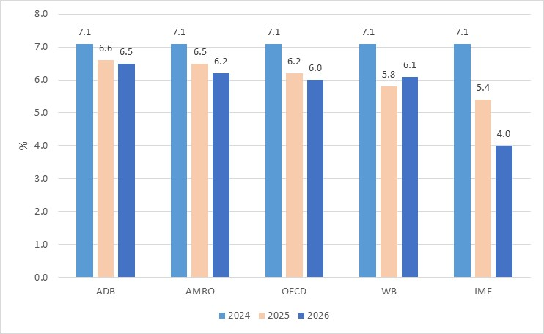

*Nguồn: ADB, AMRO, OECD, WB và IMF*

Theo hình trên, các tổ chức quốc tế đều nhận định tăng trưởng của Việt Nam năm 2025 giảm so với năm 2024. Trong đó, ADB, AMRO và OECD dự báo tăng trưởng năm 2025 của Việt Nam đạt trên 6,0%, lần lượt là 6,6%, 6,5,% và 6,2%. WB và IMF dự báo tăng trưởng 2025 của Việt Nam thấp hơn ở mức 5,8% và 5,4%.

*Theo Trading Economics*, tăng trưởng quý II/2025 của Việt Nam so với cùng kỳ năm trước đạt 7,0%.

**Biểu 1. Tốc độ tăng trưởng GDP quý II năm 2025 của một số quốc gia**

*Đơn vị tính: %*

| STT | Quốc gia | Dự báo tăng trưởng GDP quý II/2025 | |
| --- | --- | --- | --- |
| So với quý II/2024 | So với quý I/2025 |
| 1 | Ca-na-đa | 0,8 | 0,2 |
| 2 | Hoa Kỳ | 2,0 | 3,5 |
| 3 | Anh | 0,7 | 0,3 |
| 4 | Đức | 0,1 | 0,1 |
| 5 | Pháp | 0,6 | 0,3 |
| 6 | I-ta-li-a | 0,7 | 0,3 |
| 7 | Tây Ban Nha | 2,6 | 0,6 |
| 8 | Trung Quốc | 4,1 | 0,4 |
| 9 | Ấn Độ | 7,8 | 1,3 |
| 10 | Nhật Bản | 0,7 | 0,3 |
| 11 | Hàn Quốc | 1,3 | 0,8 |
| 12 | Ô-xtrây-li-a | 2,1 | 0,5 |
| 13 | In-đô-nê-xi-a | 5,0 | 3,5 |
| 14 | Thái Lan | 2,8 | 0,8 |
| 15 | Ma-lai-xi-a | 4,2 | 0,3 |
| 16 | Xin-ga-po | 2,3 | 0,9 |
| 17 | Bru-nây | 0,3 |  |
| 18 | Phi-lip-pin | 5,5 | 1,2 |
| 19 | Việt Nam | 7,0 |  |

*Nguồn: Trading Economics, cập nhật ngày 29/6/2025.*

**Biểu 2. Đánh giá tốc độ tăng trưởng GDP năm 2024 và dự báo tăng trưởng năm 2025 và 2026   
của toàn cầu và một số quốc gia trên thế giới**

*Đơn vị tính: %*

|  |  |  |  |  |  |  |  |  |  |  |  |  |  |
| --- | --- | --- | --- | --- | --- | --- | --- | --- | --- | --- | --- | --- | --- |
| TT | Quốc gia | Đánh giá năm 2024 | | | | Dự báo năm 2025 | | | | Dự báo năm 2026 | | | |
| **OECD** | **IMF** | **UN** | **WB** | **OECD** | **IMF** | **UN** | **WB** | **OECD** | **IMF** | **UN** | **WB** |
|  | **Toàn cầu** | 3,3 | 3,3 | 2,9 | 2,8 | 2,9 | 2,8 | 2,4 | 2,3 | 2,9 | 3,0 | 2,5 | 2,4 |
| 1 | Hoa Kỳ | 2,8 | 2,8 | 2,8 | 2,8 | 1,6 | 1,8 | 1,6 | 1,4 | 1,5 | 1,7 | 1,5 | 1,6 |
| 2 | Khu vực EURO | 0.8 | 0,9 | 0,9 | 0,9 | 1,0 | 0,8 | 0,8 | 0,7 | 1,2 | 1,2 | 1,1 | 0,8 |
| 3 | Nhật Bản | 0,2 | 0,1 | 0,1 | 0,2 | 0.7 | 0,6 | 0,7 | 0,7 | 0,4 | 0,6 | 0,9 | 0,8 |
| 4 | Trung Quốc | 5,0 | 5,0 | 5,0 | 5,0 | 4,7 | 4,0 | 4,6 | 4,5 | 4,3 | 4,0 | 4,4 | 4 |
| 5 | In-đô-nê-xi-a | 5,0 | 5,0 |  | 5,0 | 4,7 | 4,7 |  | 4,7 | 4,8 | 4,7 |  | 4,8 |
| 6 | Ma-lai-xi-a | 5,1 | 5,1 |  | 5,1 | 3,8 | 4,1 |  | 3,9 | 4,1 | 3,8 |  | 4,3 |
| 7 | Phi-li-pin | 5,7 | 5,7 |  | 5,7 | 5,6 | 5,5 |  | 5,3 | 6,0 | 5,8 |  | 5,4 |
| 8 | Thái Lan | 2,5 | 2,5 |  | 2,5 | 2,0 | 1,8 |  | 1,8 | 2,4 | 1,6 |  | 1,7 |
| 9 | Xin-ga-po |  | 4,4 |  |  |  | 2,0 |  |  |  | 1,9 |  |  |
| 10 | Việt Nam | 7,1 | 7,1 |  | 7,1 | 6,2 | 5,4 |  | 5,8 | 6,0 | 4,0 |  | 6,1 |

*Nguồn: OECD, IMF, UN và WB cập nhật ngày 26/6/2025.*

1. Báo cáo được cập nhật đến ngày 27/6/2025.
2. OECD (Tháng 6/2025), “, Báo cáo kinh tế “Giải quyết bất ổn, phục hồi tăng trưởng”, https://www.oecd.org/en/topics/sub-issues/economic-outlook.html, truy cập ngày 26/6/2025
3. IMF (Tháng 4/2025), “Triển vọng kinh tế thế giới cập nhật - Triển vọng kinh tế thế giới: Một giai đoạn quan trọng trong sự thay đổi chính sách”, https://www.imf.org/en/Publications/WEO/Issues/2025/04/22/world-economic-outlook-april-2025, truy cập ngày 26/6/2025
4. UN (Tháng 6/2025), “Tình hình và triển vọng kinh tế thế 2025 – Cập nhật giữa năm”, https://www.un.org/development/desa/dpad/publication/world-economic-situation-and-prospects-as-of-mid-2025/, truy cập ngày 26/6/2025
5. WB (tháng 6/2025), “Triển vọng kinh tế toàn cầu tháng 6/2025”, https://www.worldbank.org/en/publication/global-economic-prospects, truy cập ngày 26/6/2025
6. FR (Tháng 6/2025), “Triển vọng kinh tế toàn cầu tháng 6/2025”, <https://www.fitchratings.com/economics/global-economic-outlook-excerpt>, truy cập ngày 03/7/2025
7. ADB (Tháng 4/2025), Triển vọng phát triển châu Á tháng 4/2025, <https://www.adb.org/publications/asian-development-outlook-april-2025>, truy cập ngày 26/6/2025
8. AMRO (Tháng 4/2025), Triển vọng kinh tế khu vực ASEAN+3, https://amro-asia.org/asean3-regional-economic-outlook-2025, truy cập ngày 26/6/2025
9. WTO (Tháng 6/2025), “Thước đo thương mại hàng hóa, công bố ngày 26/6/2025”, https://www.wto.org/english/news_e/news25_e/wtoi_26jun25_e.htm, truy cập ngày 28/6/2025.
10. UNCTAD (Tháng 6/2025 ), Cập nhật thương mại toàn cầu: Nền kinh tế đại dương bền vững, <https://unctad.org/publication/global-trade-update-june-2025-sustainable-ocean-economy>, truy cập ngày 26/6/2025
11. ILO tháng 6/2025, “Triển vọng việc làm và xã hội thế giới: Cập nhật tháng 5/2025”, https://www.ilo.org/publications/flagship-reports/world-employment-and-social-outlook-may-2025-update, truy cập ngày 26/6/2025
12. Trading Economics (Tháng 7/2025), https://tradingeconomics.com/ truy cập ngày 04/7/2025.
13. IMF (Tháng 6/2025), Báo cáo đợt tham vấn Điều IV năm 2025 tại Việt Nam, <https://thoibaotaichinhvietnam.vn/co-khoi-dau-manh-me-nhung-kinh-te-viet-nam-doi-mat-nhieu-thach-thuc-178859.html>, truy cập ngày 26/6/2025